一、后台端测试概述
1.1 目的
旨在规范项目内容的测试工作，确保系统功能符合需求规格说明，并通过系统测试发现系统中存在的缺陷，从而评估系统质量，为系统上线提供依据。

1.2 适用范围
本文档适用于校车管理系统V1.0版本的系统测试阶段，包括功能测试、界面测试和兼容性测试。

1.3 测试环境
项目 | 配置
操作系统 | Windows 11
浏览器 | Edge
运行环境 | Flutter 3.44.1 + Dart 3.12.1
运行模式 | Web Server
后端模式 | Mock

二、Junit测试
2.1 测试框架
本系统采用 JUnit 5 作为单元测试框架，首先在项目的 pom.xml 文件中添加了 JUnit 5 相关依赖，包括 junit-jupiter-api、junit-jupiter-engine 和 junit-jupiter-params，然后在 IDEA 中创建了 test 目录并将其标记为测试源根，接着在 com.schoolbus 包下创建了 UserTest 测试类，通过 Maven 下载依赖后，运行测试验证了 User 类和 Booking 类的核心方法。

测试用例编号 | 测试方法 | 测试内容 | 预期结果
TC-UT-01 | testUserCreation | 创建用户对象，验证ID、姓名、信用分、余额 | 所有属性值正确
TC-UT-02 | testCreditScoreUpdate | 修改用户信用分 | 信用分更新为75
TC-UT-03 | testBalanceUpdate | 修改用户余额 | 余额更新为50.0
TC-UT-04 | testBookingCreation | 创建预约对象，验证属性 | 预约状态为"已预约"，车费正确
TC-UT-05 | testBookingCancel | 取消预约，验证状态变更 | 状态变为"已取消"

2.2 测试代码
package com.schoolbus;
import org.junit.jupiter.api.Test;
import org.junit.jupiter.api.BeforeEach;
import static org.junit.jupiter.api.Assertions.*;
public class UserTest {
private User user;
@BeforeEach
public void setUp() {
user = new User(1, "张三", 100);
}
@Test
public void testUserCreation() {
assertEquals(1, user.getId());
assertEquals("张三", user.getName());
assertEquals(100, user.getCreditScore());
assertEquals(100.0, user.getBalance());
}
@Test
public void testCreditScoreUpdate() {
user.setCreditScore(75);
assertEquals(75, user.getCreditScore());
}
@Test
public void testBalanceUpdate() {
user.setBalance(50.0);
assertEquals(50.0, user.getBalance());
}
@Test
public void testBookingCreation() {
Booking booking = new Booking(1, 1, "学校东门", "阳光小区", 15.0);
assertEquals(1, booking.getId());
assertEquals(1, booking.getUserId());
assertEquals("已预约", booking.getStatus());
assertEquals(15.0, booking.getFare());
}
@Test
public void testBookingCancel() {
Booking booking = new Booking(2, 2, "学校北门", "林业局", 12.0);
booking.setStatus("已取消");
assertEquals("已取消", booking.getStatus());
}
}
2.3 测试结果
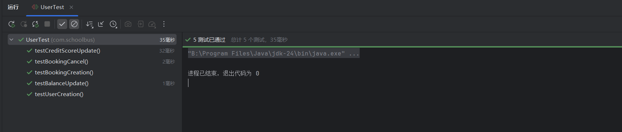
三、手动测试
3.1测试类型
采用黑盒测试方法，重点验证功能正确性，不涉及性能测试、安全测试。
3.2测试步骤
①后台端
测试账号：13800000003 / 123456
Ⅰ.新增车辆
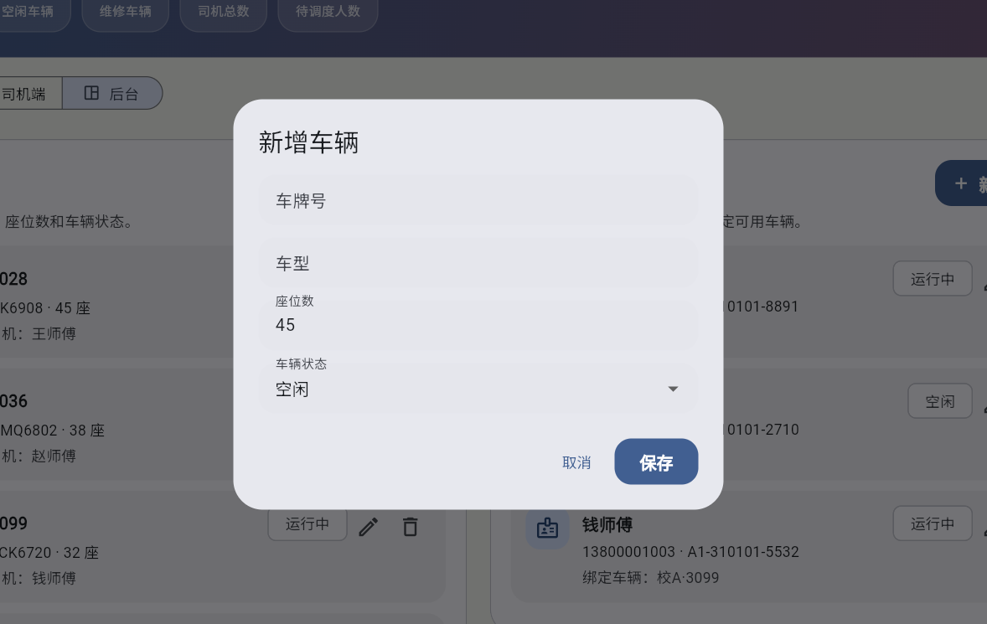
增添成功
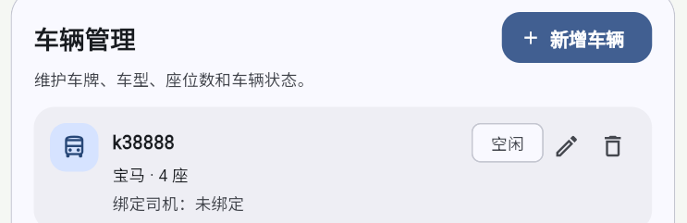
Ⅱ.编辑车辆
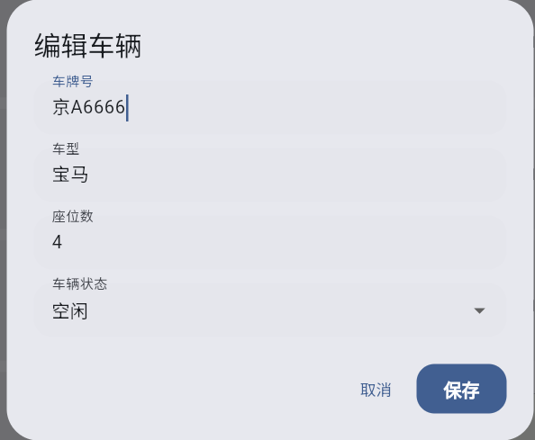
更改成功
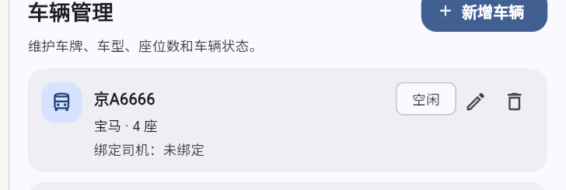
Ⅲ.增添司机并绑定车辆
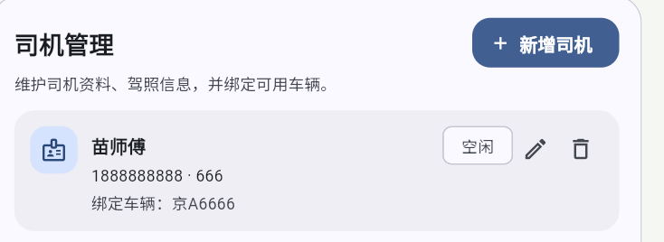
Ⅳ.AI生成方案
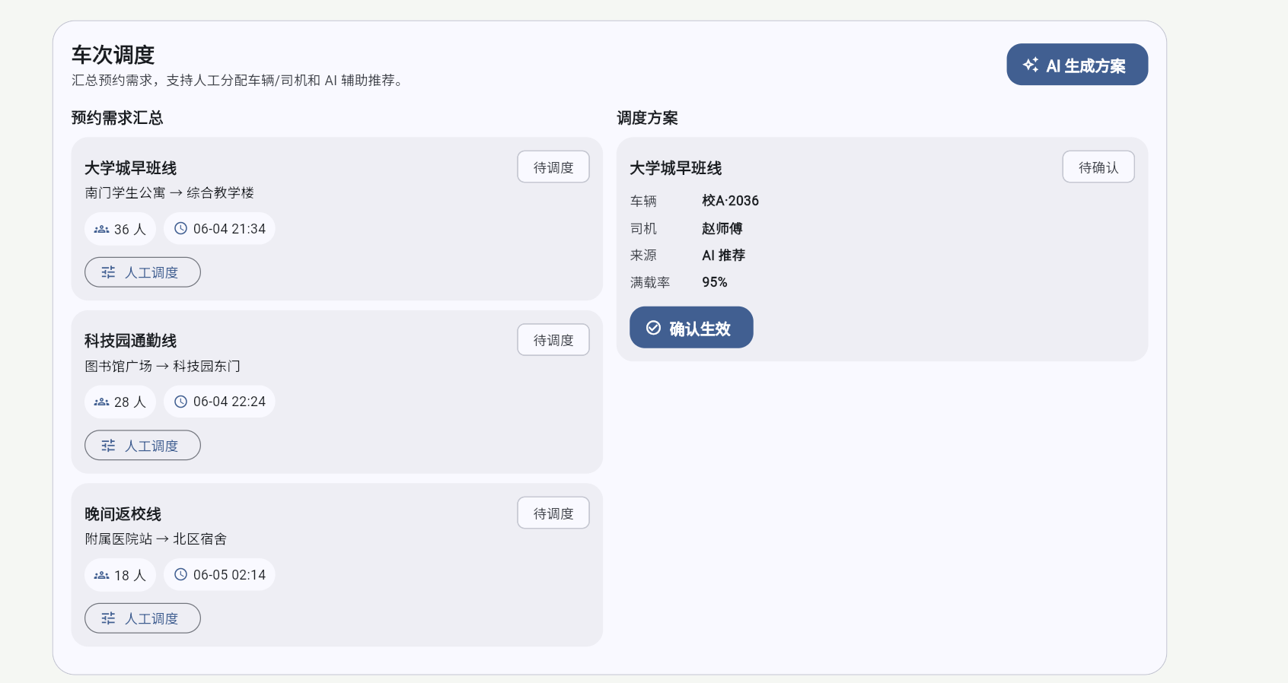
当不满足调度需求时会出现
Ⅵ. 监测实时位置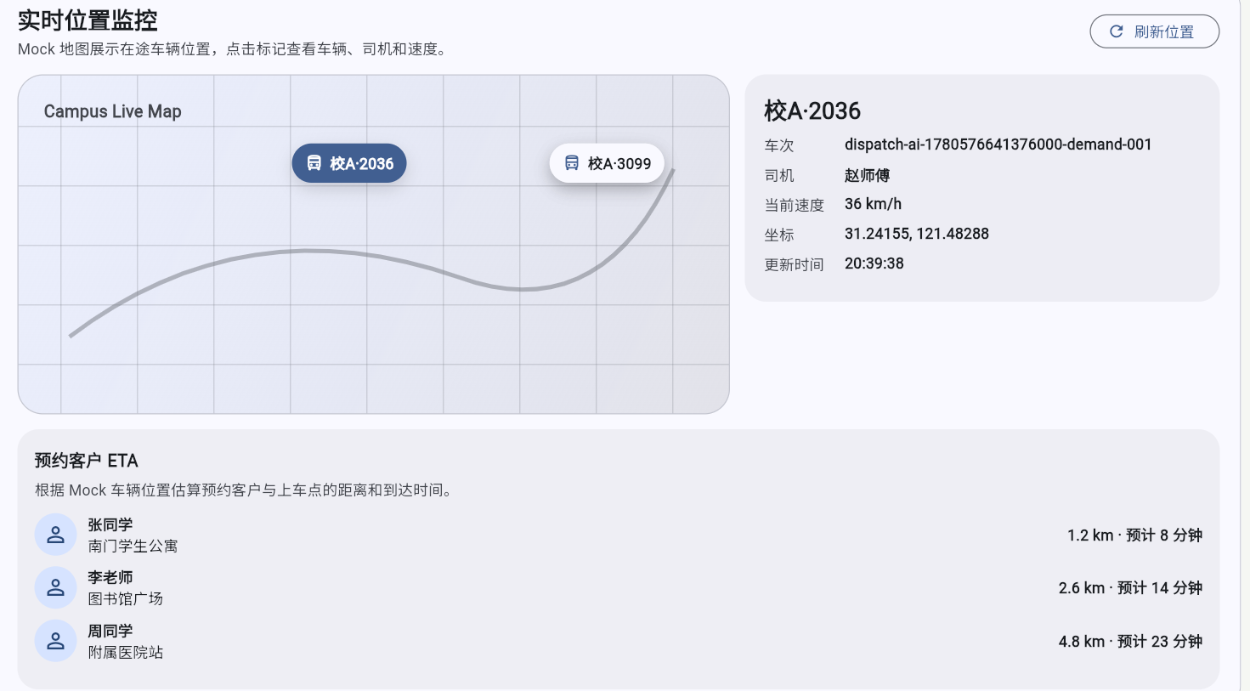
可看到车辆移动
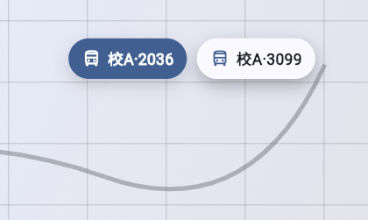
Ⅶ.历史数据分析
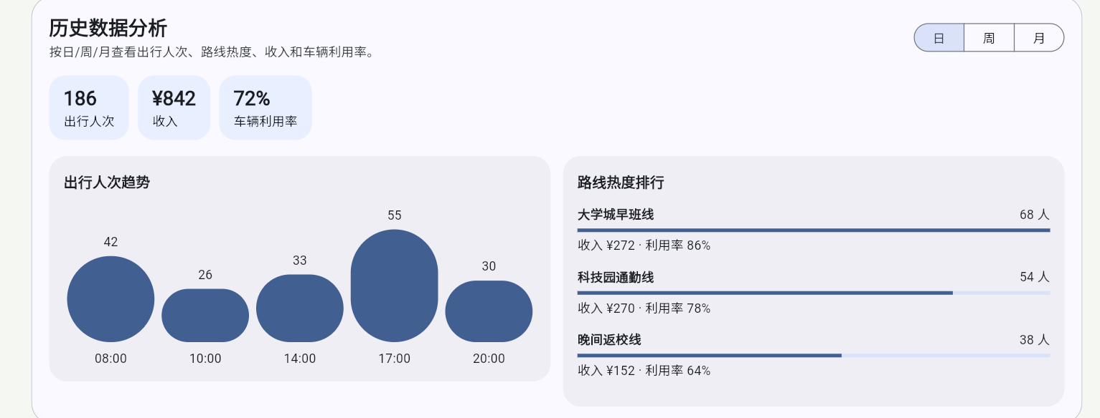
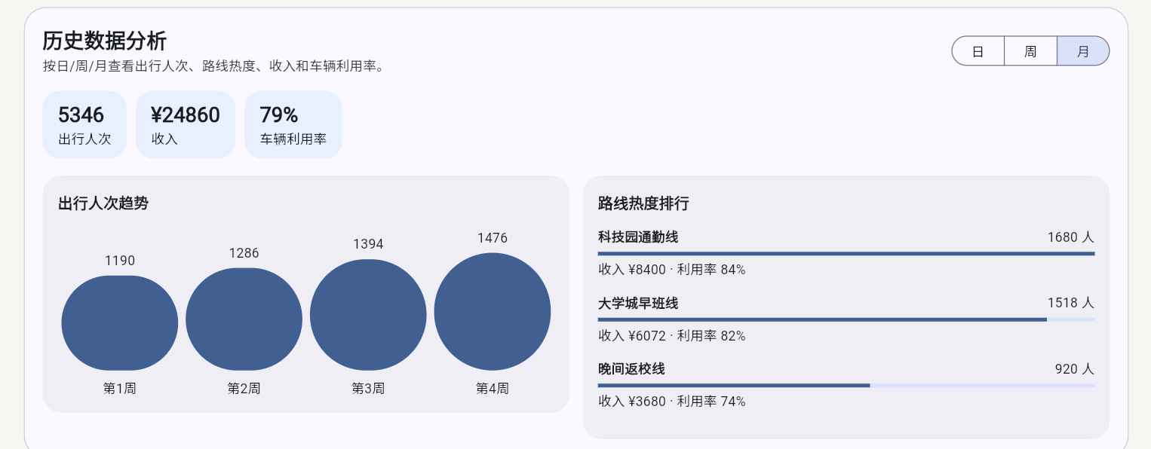
显示正常，测试通过
四、缺陷统计
本次测试发现缺陷数量：0个（后端Mock模式下功能完整，无阻断性问题）
五、测试结论
后台管理端核心功能均已通过测试，包括车辆管理、司机管理、AI调度、实时位置监控和历史数据分析，系统可以正常使用。

